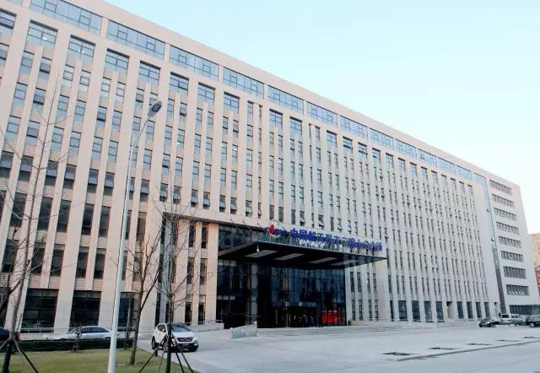

一、企业简介
中国航天科工二院七〇六所（简称“七〇六所”）始建于1957年，是我国最早从事计算机研究的大型骨干研究所之一，是以计算机软硬件研制及产品开发应用为主，集研发、设计、生产和服务为一体的国防领域计算机与控制技术核心研究所，拥有国防科技工业软件测试与评价实验室、中国航天软件评测中心、国家保密科技评测中心（中国航天科工集团公司）分中心、航天科工集团网络安全与自主可控技术研发中心。
七〇六所始终坚持“国家利益高于一切”的企业核心价值观，秉承“科技强军、航天报国”的企业使命，从事着关系国家安全的战略性信息技术产业，主要业务板块涵盖计算机与存储、惯性测量与导航、信息安全、物联网、软件工程与评测等多个领域，为党、政、军及国民经济关键行业信息化建设提供完整的解决方案。
近年来，七〇六所承担了多项国家“核、高、基”重大科技专项、预先研究、自主可控计算机标准规范等基础性研究工作，形成了“天玥”计算机及“天熠”软件两个自主可控产品系列，具备为党、政、军等领域提供自主可控信息系统整体解决方案设计、信息安全解决方案设计及系统迁移适配、集成测试、测试评估等综合服务能力。

二、招生计划
2018年，七〇六所信息安全事业部、物联网事业部、计算与存储事业部、信息系统总体部和片上系统（SoC）中心等五个部门计划在西电计算机学院招收20—40名非全日制研究生。

